## 数据库设计：

|  |  |
| --- | --- |
| Id | Int |
| username | Varchar |
| Password | Varchar |

## 单元测试

针对连接数据的工具类进行的简单测试

对于几个activity中的调百度接口的方法做了测试

## 类设计

Android中

Activity：

SplashActivity：软件进入时停顿的页面

GuideActivity：登录注册的引导页面

EntranceActivity：入口的页面，显示主要功能的按钮

ShowResultActibity：上传图片显示匹配的结果（拍照或这相册选择照片）

FaceCollectionActivity：人脸库收集的页面

FaceRecognitionActivity：合照人脸识别的页面

FaceContrastActivity：人脸对比的页面

## 本地接口设计

无

## 网络接口设计

直接从安卓端调用的百度API 主要调用了人脸搜索 和 人脸库上传的API

## 软件安装

1.阿里云上安装mysql

2.将apk安装到手机即可运行

## 使用说明

Splash Activity：



Entrance Activity

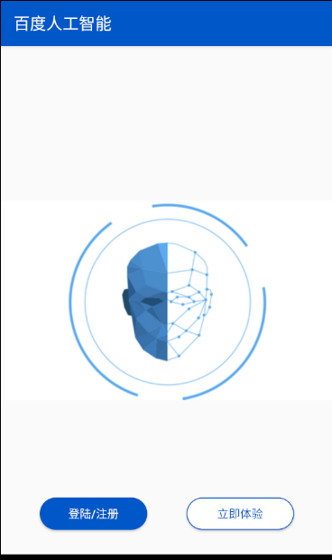

Login Activity

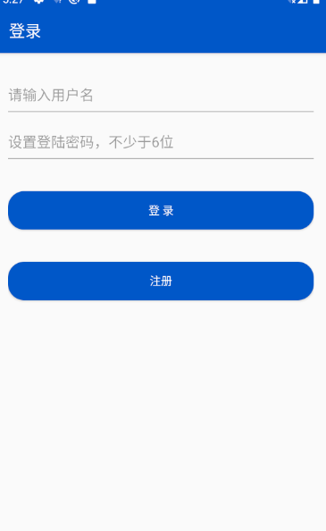

Regist Activity

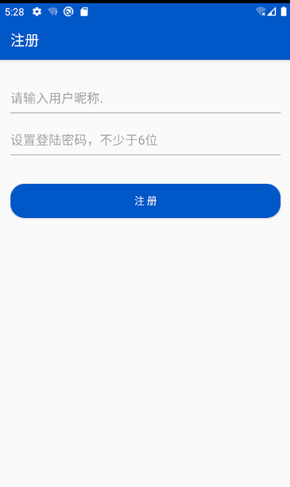

Main Activity

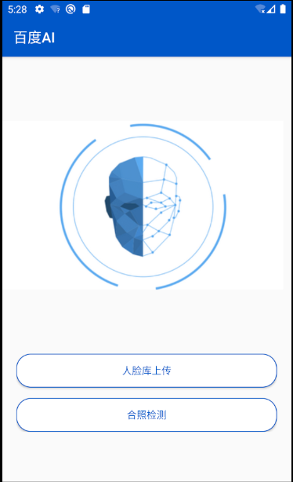

Collection Activity

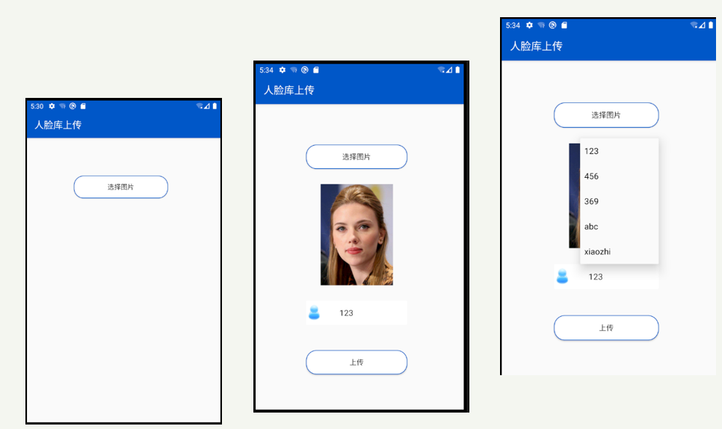

Recognition Activity

